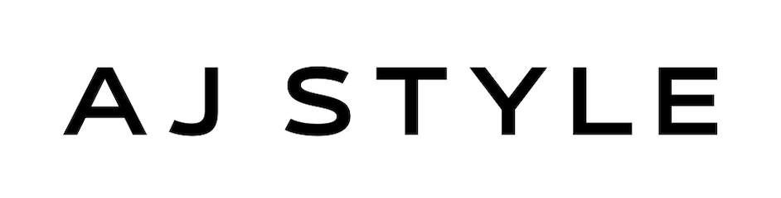

Grąžinimo forma UAB A&J

| Data |  |
| --- | --- |
| Vardas |  |
| Pavardė |  |
| Banko sąskaitos nr |  |

| Užsakymo numeris |  |
| --- | --- |

| Grąžinamos prekės pavadinimas | Prekės Kaina Eurais |
| --- | --- |
|  |  |
|  |  |
|  |  |
|  |  |
|  |  |
|  |  |

| Grąžinimo priežastis |  |
| --- | --- |

| **Viso (Suma) Eurais** |  |
| --- | --- |

Vardas, pavardė ir parašas: